産業廃棄物処理実態調査（2019年度実績）について
資料２－２

大阪府では、循環型社会推進計画策定にあたり、策定前年度の府域における産業廃棄物の排出及び処理等の状況を把握するとともに、将来推計を行うため、産業廃棄物処理実態調査（以下「調査」という。）を実施しており、現在、2019年度実績の調査結果をとりまとめ中である。
なお、今回の調査では、前回調査に加え、新たに廃プラスチック類に係る処理について、より細分化した調査を実施している。

【目的】
本調査は、産業廃棄物を排出する事業者を対象にアンケート調査を行うことにより、現況（2019年度）の大阪府域の産業廃棄物の排出及び処理等の状況を把握し、またこれらに関する2020年度及び2025年度の予測を行うことにより、現行計画の目標年度である2020年度の達成見込みの評価を行うとともに、2021年度を初年度とする次期計画の策定のための基礎資料を得る。

【調査概要】
①調査方法
調査対象の事業者に対して、郵送によるアンケート調査を行う。なお、大阪市内の事業者、堺市内の事業者も含めて本調査の対象とする。
●調査対象事業者：調査対象業種の事業所から「平成28年経済センサス－活動調査」より抽出
（ただし、多量排出事業者^{†1}は全数抽出）
†1前年度に産業廃棄物を1,000t以上（特別管理産業廃棄物は50t以上）排出した事業者
●調査対象事業者数：【大阪府調査】約10,000事業者（大阪市域、堺市域以外の事業者が対象）
【大阪市調査】約 7,000事業者（大阪市域の事業者が対象）
【堺市調査】約 1,500事業者（堺市域の事業者が対象）

②調査内容
業種ごと、産業廃棄物の種類ごとの排出量、再生利用量、減量化量、最終処分量等を調査する。
なお、廃プラスチック類に係る処理については、今回新たに「マテリアルリサイクル」、「ケミカルリサイクル」、「燃料・原料化」、「発電」、「熱利用」、「焼却」、「最終処分」に分類し、各処理量を調査する。

廃廃プラスチック類に係る処理量等のイメージ
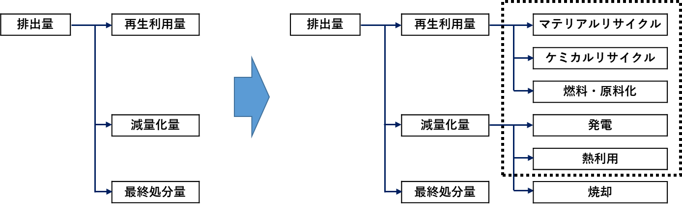

③集計方法
アンケート調査で得られたデータから、各業種毎に活動量指標値^{†2}当たりの産業廃棄物等発生量（発生量原単位）を算出し、活動総量を乗ずることにより、業種全体の産業廃棄物等発生量、排出量、再生利用量及び最終処分量等を推計する。さらに全業種を総計し、府域全体の産業廃棄物の発生量等を算出する。
†2製造業は「製造品出荷額」、建設業は「着工延床面積」等、卸売・小売業は「従業員数」
（推計のイメージ（製造業）
≪アンケート結果≫
○活動量指標値（製造品出荷額）：12兆円 (a)
○産業廃棄物の発生量：240万トン (b)
(b)÷(a)＝240万トン÷12兆円＝20万トン／兆円 (c)・・・活動量指標値当たりの発生量原単位
○発生量に対する排出量等の割合
排出量：95％、有価物量：5％

再生利用量：45％、減量化量：45％、最終処分量：5％

≪製造業全体≫
○活動総量（府内の製造品出荷額）：15兆円 (工業統計調査より) (d)
・府内の製造業全体の産業廃棄物の発生量 (c)×(d)＝20万トン／兆円×15兆円＝300万トン (e)

この場合、発生量の捕捉率（推計量に占めるアンケート結果からの発生量：(b)÷(e)）は80％となる

排出量：300万トン×95％＝285万トン 有価物量：300万トン× 5％＝ 15万トン
再生利用量：300万トン×45％＝135万トン 減量化量：300万トン×45％＝135万トン
最終処分量：300万トン× 5％＝ 15万トン

※2014年度調査における捕捉率は全業種で86.3％となっており、主な業種の捕捉率は次のとおり
［建設業：68.0％、製造業：76.1％、電気・水道業：100％］

（参考）現行計画における目標値等
年度  目標項目 | 2014  【基準】 | 2020  【目標】
排出量（万トン）※１ | 1,518 | 1,534
再生利用率（％）※１ | 31.8％ | 32.2％
最終処分量（万トン）※１ | 38 | 37
排出量から減量化量を除いた再生利用率（％）※２ | 92.7％ | ―
排出量から減量化量を除いた最終処分率（％）※２ | 7.3％ | ―
※１：国の基本方針で示されている目標項目
※２：現行計画で府が設定した指標

